Řešení a postup práce
str. 20/cv. 1 – úkolem je projít bludištěm, dodržet pořadí klíčů, barvy klíčů odpovídají barvám průchodů v bludišti
např. zelený princ musí projít bludištěm v pořadí klíčů (průchodů) zelený – šedý – zelený – modrý
např. červený princ musí projít bludištěm v pořadí klíčů (průchodů) červený – šedý – zelený – modrý
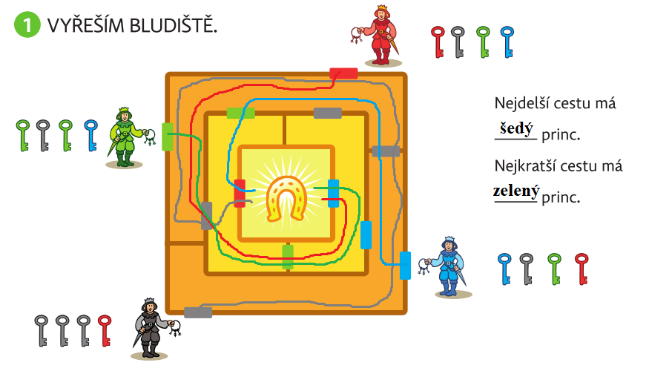

str. 21/cv. 5
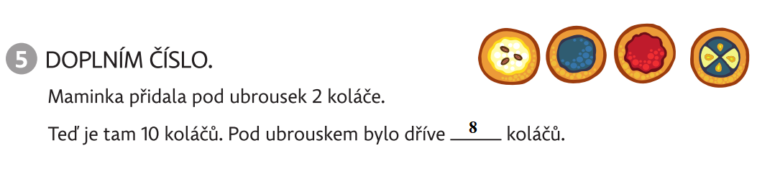

str. 21/cv. 6
- použijte dvě hrací kostky, nemusí být červená a modrá, ale je potřeba si na začátku říci, která kostka bude házet modrou barvu a která červenou
- hoď ,, červenou“ kostkou a hodnotu zapiš do rámečku červené barvy, hoď ,,modrou“ kostkou a hodnotu zapiš do modrého okna (v 1.řádku piš šipky, ve 2.řádku piš čísla), potom vyřeš zadání, můžeš použít krokovací pás
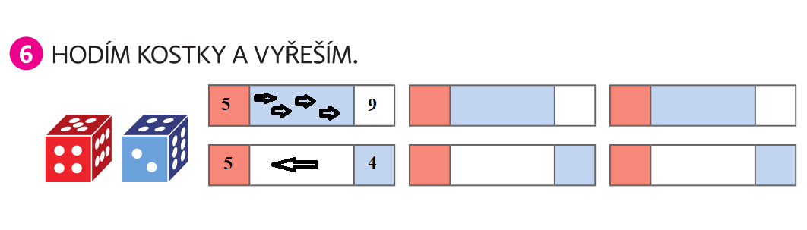
str. 21/cv. 7
- připomínám, aby děti použily tužku a gumu; po doplnění musí vždy následovat kontrola sčítacího trojúhelníku shora - dolů, poslední sčítací trojúhelník má dvě řešení
